
FORMULIR PENDAFTARAN
INDUSTRIAL COMPETITION 2015

Asal sekolah : SMAK FRATERAN SURABAYA
*No.Rekening Bank : 7900788333
*Nama Bank : BANK CENTRAL ASIA
*Nama Pemilik Rekening : CHANDRA TANUJAYA KANIGORO
(*cantumkan apabila membayar melalui rekening Bank)

Anggota 1
Nama : FELIX HALIM
3X4

Kelas : X (SEPULUH)
No. HP : 082230656651
E-mail : felix.halim@outlook.com
Vegetarian : Ya / Tidak (lingkari salah satu)
Alergi : TIDAK
Apakah Anda memiliki penyakit khusus? (Jika YA, sebutkan)
TIDAK
Apakah Anda memiliki obat pribadi untuk penyakit Anda di atas? (YA/TIDAK)

Anggota 2
Nama : JIMMY CHANG LIONG
3X4

Kelas : X (SEPULUH)
No. HP : 089505465120
E-mail : jimmychangliong@gmail.com
Vegetarian : Ya / Tidak (lingkari salah satu)
Alergi : TIDAK
Apakah Anda memiliki penyakit khusus? (Jika YA, sebutkan)
TIDAK
Apakah Anda memiliki obat pribadi untuk penyakit Anda di atas? (YA/TIDAK)

Anggota 3
Nama : JOHANES SUHARDJO
3X4

Kelas : X ( SEPULUH
No. HP : 081333075076
E-mail : yohanes_146@outlook.com
Vegetarian : Ya / Tidak (lingkari salah satu)
Alergi : TIDAK
Apakah Anda memiliki penyakit khusus? (Jika YA, sebutkan)
TIDAK
Apakah Anda memiliki obat pribadi untuk penyakit Anda di atas? (YA/TIDAK)

Anggota 4
Nama : MICHAEL TANUJAYA
3X4

Kelas : X (SEPULUH)
No. HP : 085730553738
E-mail : mtanujaya7@gmail.com
Vegetarian : Ya / Tidak (lingkari salah satu)
Alergi : TIDAK
Apakah Anda memiliki penyakit khusus? (Jika YA, sebutkan)
TIDAK
Apakah Anda memiliki obat pribadi untuk penyakit Anda di atas? (YA/TIDAK)

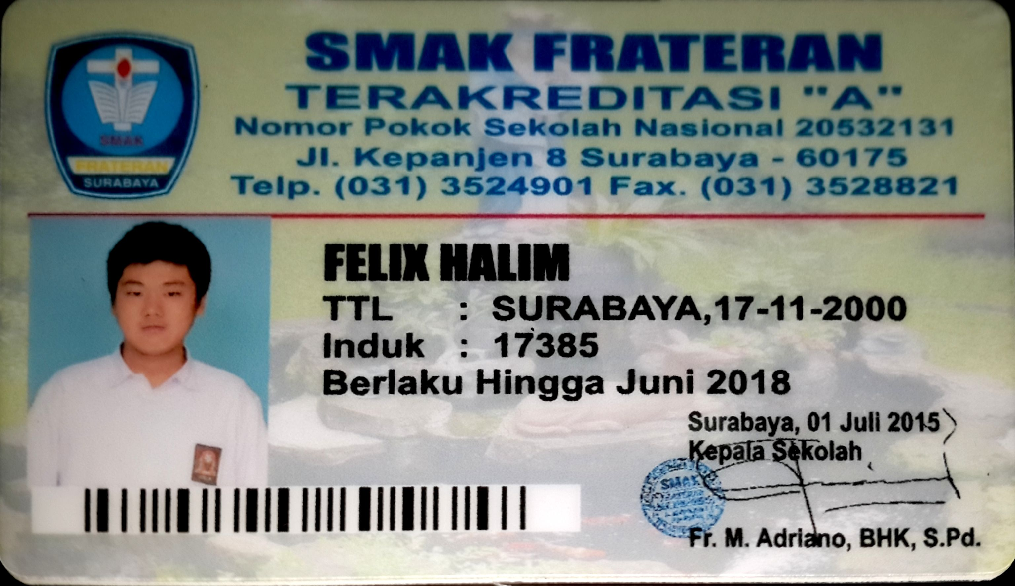
FOTOCOPY KARTU PELAJAR
ANGGOTA 2
FOTOCOPY KARTU PELAJAR
ANGGOTA 3
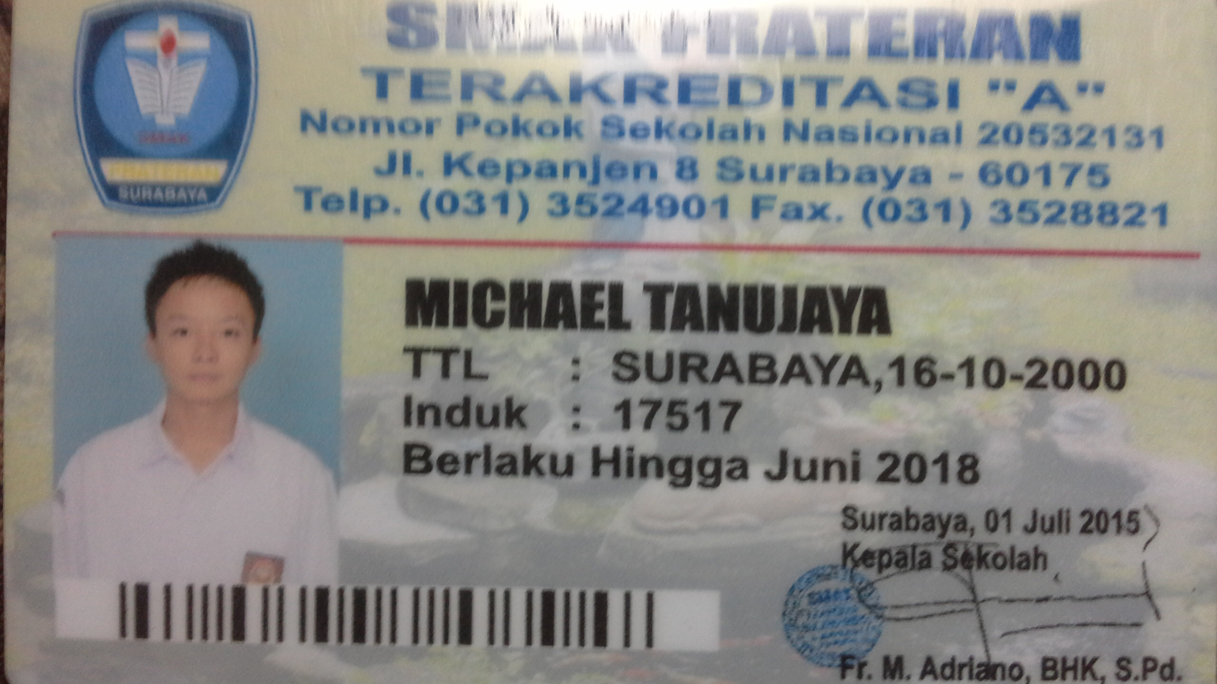
BUKTI TRANSFER/ FOTO KWITANSI PEMBAYARAN
